Manual de Usuario para consejeros para la Plataforma de Votación.

# 1. Introducción

La plataforma de votación para consejeros de carrera es un portal web institucional que permite gestionar y participar en votaciones relacionadas con temas académicos y administrativos donde los principales participantes de esta son los consejeros de carrera. Su objetivo principal es facilitar la toma de decisiones de manera eficiente, permitiendo tanto a los consejeros como a los miembros de asuntos estudiantiles interactuar de manera efectiva.  
  
Usuario: Consejeros

# 2. Requisitos del Sistema

Para acceder a la plataforma, se recomienda utilizar los siguientes navegadores y cumplir con los requisitos mínimos de hardware y software:  
  
- Navegadores: Google Chrome, Mozilla Firefox, Microsoft Edge.  
- Requisitos mínimos: Conexión a Internet, CPU de 2 GHz o superior, 4 GB de RAM.

# 3. Inicio de Sesión

Los usuarios deben acceder a la plataforma utilizando su correo institucional que está dentro de la base de datos de la plataforma. A continuación, se explica el proceso para iniciar sesión:

1. En la página principal, usted visualizará un apartado para completar con su correo, una vez completado esto, haga clic en 'Ingresar al portal'.

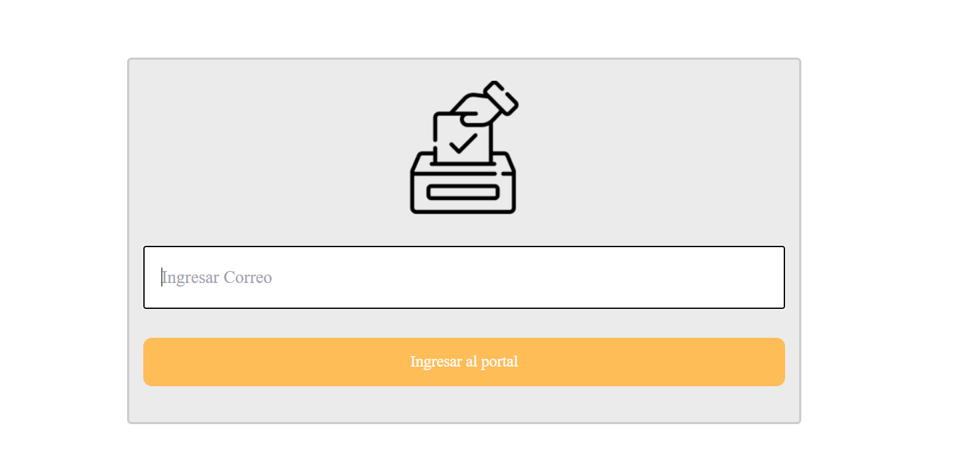

2. En el caso de que su correo institucional si pueda ingresar a la plataforma se le mostrará un mensaje en pantalla.

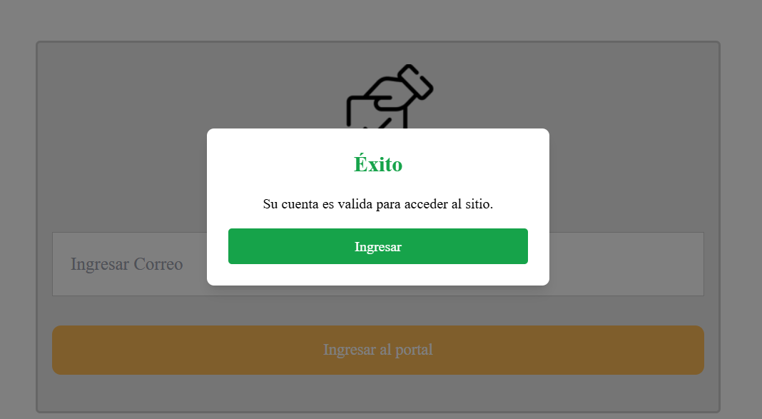

2. Presionamos el botón ingresar donde nos redirigirá a iniciar sesión con google, al ser una cuenta institucional esta pasará por apartados. El segundo apartado solo se omite cuando la cuenta está guardada en el celular o computador a utilizar.

Primer apartado:

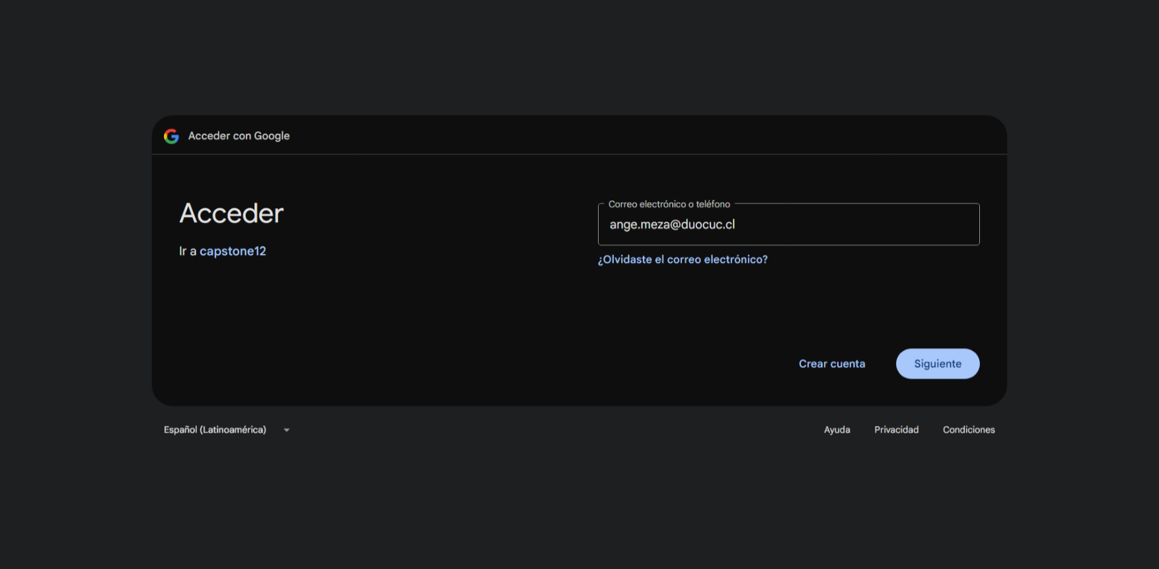

Segundo apartado(este paso se puede omitir si la cuenta ya esta con el inicio rápido):

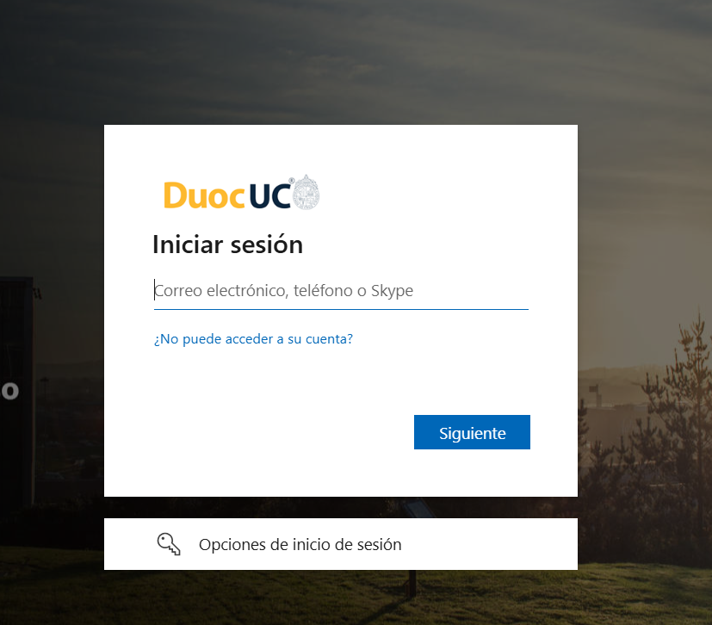

3. En el caso de que la cuenta no esté registrada en la base de datos de la plataforma usted no podrá ingresar a la página, a lo cual le saldrá un mensaje advirtiendo de que su cuenta no es válida.

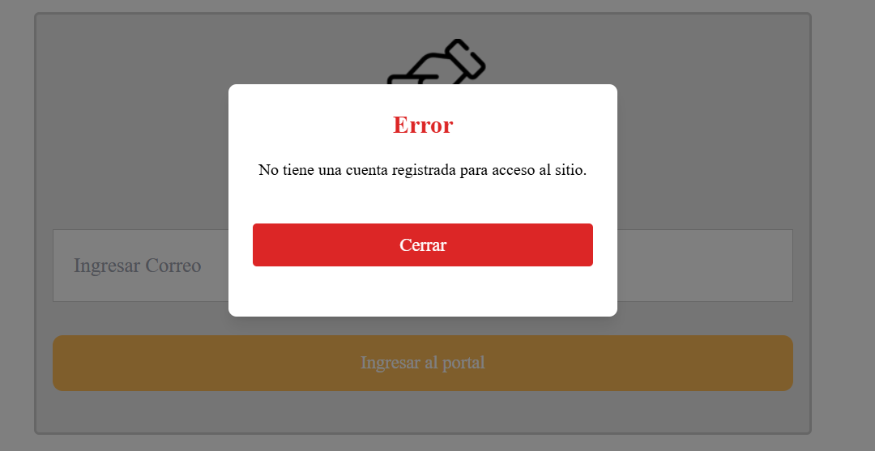

4. Una vez dentro de la plataforma podremos visualizar el panel principal.

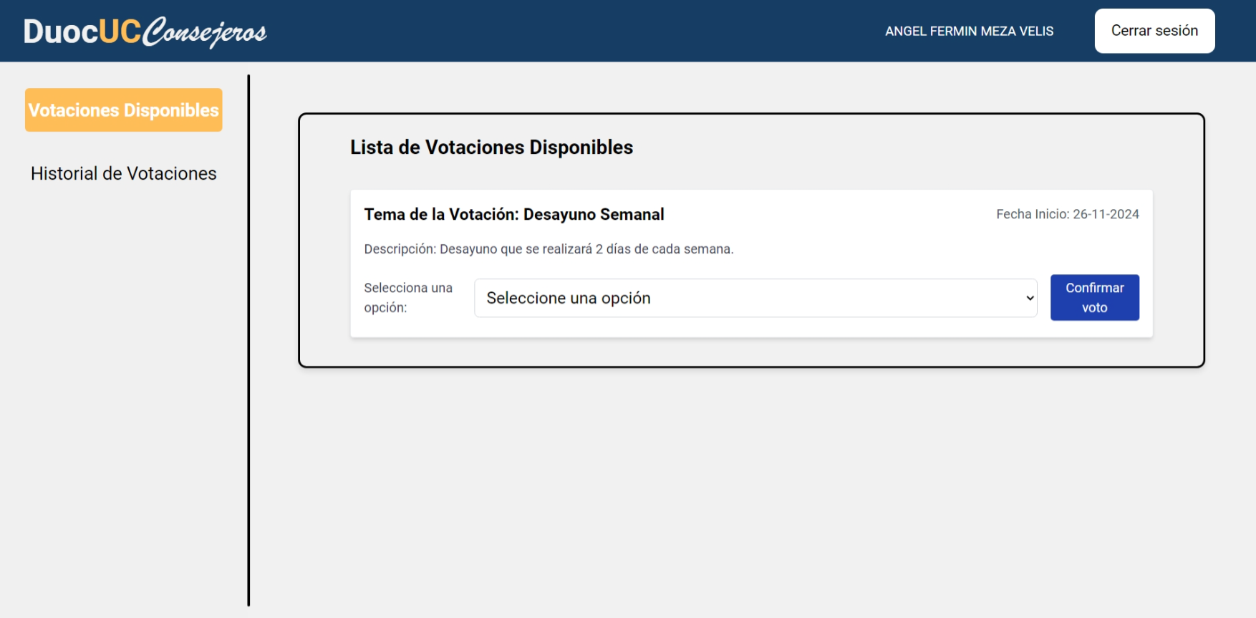

# 4. Panel del Usuario de Consejeros

El usuario de consejero sólo tiene acceso a las funcionalidades de votar y visualizar sus votos realizados:  
  
1. Realizar un voto:

Para realizar un voto como consejero debe de seleccionar una opción y presionar el botón confirmar voto.

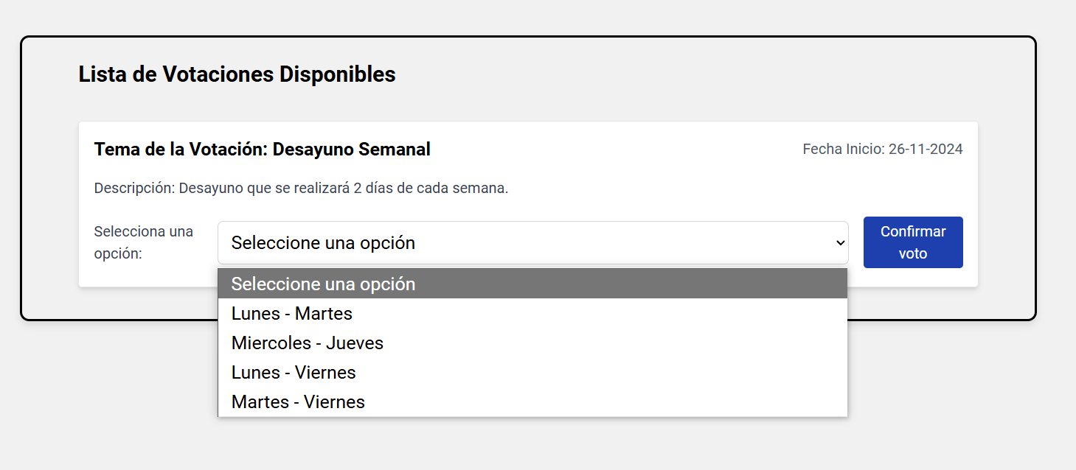

Una vez realizado el voto aparecerá en pantalla un mensaje de éxito al realizar el voto.

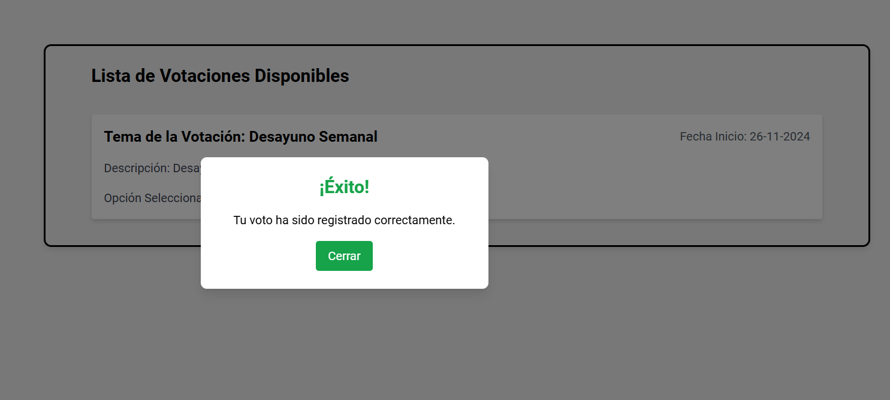

Una vez confirmado se desactivará la opción para realizar un voto nuevamente en la misma votación, mostrando la opción seleccionada anteriormente

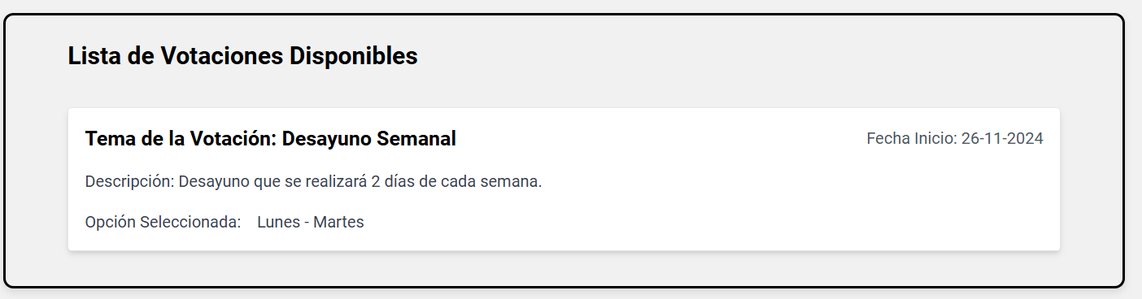

# 5. Historial de Votaciones

El historial de votaciones permite a los consejeros consultar sólo los resultados de votaciones en las que ha participado:  
  
1. Ingrese al apartado de Historial de votaciones

2. Podrá ver los detalles y resultados de las votaciones.

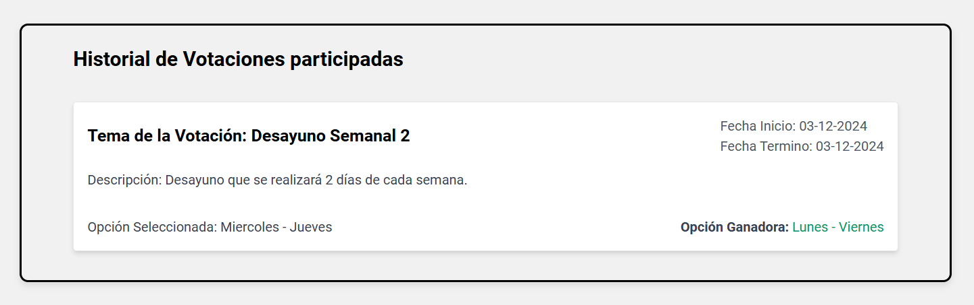

# 6. Soporte

Si tiene alguna duda o inconveniente al usar la plataforma, puede contactar al equipo de soporte a través de los siguientes canales:  
  
- Correo electrónico: votacionduoc@gmail.com   
El equipo de soporte estará disponible de lunes a viernes de 9:00 a 18:00.